REFORME PEDAGOGIQUE DU COLLEGE
Français cycle 3

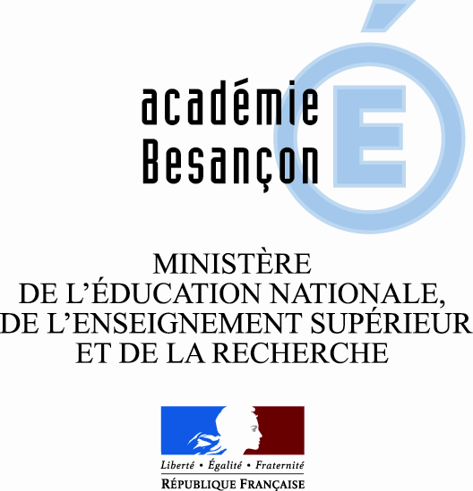
Culture littéraire et artistique

« Au cycle 3, les choix de lecture et les activités d’écriture et d’oral qui leur sont liées sont organisées à partir de grandes entrées qui mettent en lumière les finalités de l’enseignement ; ces entrées ne constituent pas en elles-mêmes des objets d’étude, ni des contenus de formation. .
….elles sont accompagnées d’indications précisant les enjeux littéraires et de formation personnelle. Des indications de corpus permettent de ménager dans la programmation annuelle des professeurs un équilibre entre les genres et les formes littéraires. »
Dans une logique spiralaire, tout apprentissage est un processus continu qui suppose une reprise constante de ce qui est déjà acquis et une complexification progressive.
Il s’agit d’approfondir un questionnement sur les trois années du cycle. D’où de grandes entrées qui se déclinent ensuite par niveau avec des questionnements spécifiques.
Chaque entrée du programme est introduite par un double questionnement : enjeux littéraires et enjeux de formation personnelle.

En CM1 et CM2 : 6 entrées/questionnements
- les entrées sont abordées dans l’ordre choisi par le professeur
- une même œuvre ou un ensemble de textes peuvent relever de deux entrées différentes. Cette œuvre et ces textes sont alors travaillés de deux manières différentes, en fonction des questionnements propres à chaque entrée.

En 6ème : 4 entrées/questionnements
- les entrées sont abordées dans l’ordre choisi par le professeur ; chacune d’elles peut être abordée à plusieurs reprises, à des moments différents de l’année scolaire, selon une problématisation ou des priorités différentes ;
- le professeur peut aussi croiser deux entrées à un même moment de l’année.
- pour le choix des œuvres, le professeur tient compte des œuvres déjà lues et étudiées par les élèves en CM1 et CM2

→ des entrées/questionnements qui viennent se croiser tant au sein de la classe au cours de l’année scolaire que dans leur problématique ; ainsi les entrées Héros/héroïnes et personnages et Se confronter au merveilleux, à l’étrange cités en CM1/CM2 viendront croiser Le monstre aux limites de l’humain cité en 6ème.

Des entrées/questionnements qui s’articulent autour de 3 axes :
- Découvrir
- Comprendre
- S’interroger

Entrées/questionnements
CM1/CM2 | 6ème
Héros/héroïnes et personnages→→→  - Découvrir des types de héros/héroïnes bien identifiés ou qui se révèlent comme tels  - Comprendre les qualités et valeurs qui caractérisent un héros / une héroïne.  - S’interroger sur les valeurs socioculturelles et les qualités humaines dont il / elle est porteur, sur l’identification ou la projection possible du lecteur. | ←←←Le monstre aux limites de l’humain  - Découvrir des œuvres, des textes et des documents mettant en scène des figures de monstres.  - Comprendre le sens des émotions fortes que suscitent la description ou la représentation des monstres  - S’interroger sur les limites de l’humain que le monstre
Se confronter au merveilleux, à l’étrange
-Découvrir des contes, des albums adaptant des récits mythologiques, des pièces de théâtre mettant en scène des personnages sortant de l’ordinaire ou des figures surnaturelles.
- Comprendre ce qu’ils symbolisent.
- S’interroger sur le plaisir, la peur, l’attirance ou le rejet suscités par ces personnages.
Vivre des aventures →→→  - Découvrir des romans d’aventures dont le personnage principal est proche des élèves  - Comprendre la dynamique du récit, les personnages et leurs relations.  - S’interroger sur les modalités du suspens et imaginer des possibles narratifs. | ←←←Récit d’aventures  - Découvrir des œuvres et des textes qui, par le monde qu’ils représentent et par l’histoire qu’ils racontent, tiennent en haleine le lecteur et l’entraînent dans la lecture.  -Comprendre pourquoi le récit capte l’attention du lecteur et la retient.  - S’interroger sur les raisons de l’intérêt que l’on prend à leur lecture.
La morale en question →→→  - Découvrir des récits, des récits de vie, des fables, des albums, des pièces de théâtre qui interrogent certains fondements de la société comme la justice, le respect des différences, les droits et les devoirs, la préservation de l’environnement.  - Comprendre les valeurs morales portées par les personnages et le sens de leurs actions.  - S’interroger, définir les valeurs en question, voire les tensions entre ces valeurs pour vivre en société | ←←←Résister au plus fort ; ruses, mensonges et masques  - Découvrir des textes de différents genres mettant en scène les ruses et détours qu’invente le faible pour résister au plus fort.  - Comprendre comment s’inventent et se déploient les ruses de l’intelligence aux dépens des puissants et quels sont les effets produits sur le lecteur ou le spectateur.  - S’interroger sur la finalité, le sens de la ruse, sur la notion d’intrigue et sur les valeurs mises en jeu.
Se découvrir, s’affirmer dans le rapport aux autres
- Découvrir des récits d’apprentissage mettant en scène l’enfant dans la vie familiale, les relations entre enfants, l’école ou d’autres groupes sociaux.
- Comprendre la part de vérité de la fiction.
- S’interroger sur la nature et les difficultés des apprentissages humains.
Imaginer, dire et célébrer le monde →→  - Découvrir des poèmes, des contes étiologiques, des paroles de célébration appartenant à différentes cultures.  - Comprendre l’aptitude du langage à dire le monde, à exprimer la relation de l’être humain à la nature, à rêver sur l’origine du monde.  - S’interroger sur la nature du langage poétique (sans acception stricte de genre). | ←←Récits de création ; création poétique  - Découvrir différents récits de création, appartenant à différentes cultures et des poèmes de célébration du monde et/ou manifestant la puissance créatrice de la parole poétique.  - Comprendre en quoi ces récits et ces créations poétiques répondent à des questions  fondamentales, et en quoi ils témoignent d’une conception du monde.  - S’interroger sur le statut de ces textes, sur les valeurs qu’ils expriment, sur leurs ressemblances et leurs différences.

